臺北市萬華區龍山國小100學年度特色課程
【三年級鄉土教學】教學活動設計

◎上學期
一、編寫者：李佩蓉、莊千慧、蔡金樺
二、核心主題：兒童育樂中心探索之旅
三、設計理念架構圖：
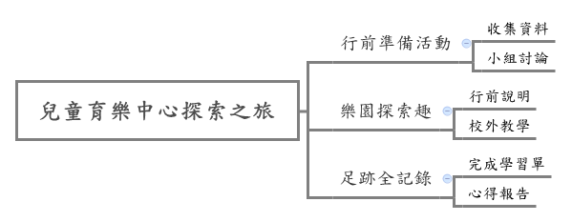

四、課程活動設計
單元  主題  名稱 | 兒童育樂中心  探索之旅 |  | 結合  領域 | █語文 ◻藝術人文  █社會 ◻自然科技  ◻數學 █健康體育  █綜合 | 議題  融入 | ◻海洋教育 █品德教育  █人權法治 ◻防災教育  █環境教育 ◻國防教育  █性別平等 █家庭教育  █生命教育
結合領域能力指標 |  | 語文：  2-2-2-3能發展仔細聆聽與歸納要點的能力。  3-2-1-1在討論問題或交換意見時，能清楚說出自己的意思。  社會：  6-2-3 實踐個人對其所屬之群體(如家庭和學校班級)所擁有之權利和所負之責任。  綜合:  1-2-2參與各式各類的活動，探索自己的興趣與專長。  健體：  4-1-2 認識休閒運動並積極參與。  4-1-5透過童玩、民俗活動等身體活動，了解本土文化。
教學資源 |  | 一、臺北市立兒童育樂中心http://www.tcrc.taipei.gov.tw/MP_104041.html  二、行前說明簡報、學習單。
鄉土特色課程  能力指標 |  | 教學活動重點 |  |  | 節數 | 評量方式
一、能了解休閒活動的功能。  二、能認識兒童育樂中心的設施與服 務。  三、能了解戶外教學注意事項。  四、能從遊樂中， 學習與人相處並遵守紀律。  五、能主動探索知識。  六、能用適當的文字表達自己的想法 |  | 兒童育樂中心探索之旅：  近年來，由於鄉土文化意識抬頭，臺灣各地特有的人文景觀或自然特色，也逐漸受到重視，各地經常配合當地特色舉辦各種推展活動。此外，亦可鼓勵學生利用假日與家人共同出外郊遊，認識臺灣各地的風貌，增廣個人見聞。  【活動一】行前準備活動  一、將學生分組，請各組收集有關臺北市立兒童育樂中心的相關資料，如設施、服務等。  二、各組討論，分享資料，使學生對兒童育樂中心有初步的認識。  【活動二】樂園探索趣  一、向學生說明校外教學注意事項，並約定須共同遵守。  二、參訪兒童育樂中心，進行戶外教學活動。  【活動三】足跡全記錄  一、校外教學後，請學生完成學習單。  二、進行戶外教學檢討，並依小組及個人分享學習單內容。 |  |  | 彈-1節  (班級)  彈-6節  (特色)  彈-1節  (班級)  彈-1節  (班級) | □紙筆評量  █口頭報告  █課堂討論  █文字發表  □戲劇演出  □畫概念圖  █行動實踐  □海報製作  □實作結果  █其他:學習單

五、學習單：
龍山國小三年級鄉土特色課程-兒童育樂中心探索之旅
兒童育樂中心

玩 家 小 檔 案
大玩家： 綽 號：_________________________
星 座： 偶 像：_________________________
最 愛： 最 怕：_________________________

今天是中華民國 年 月 日 星期___，我的心情特別好，因為老師要帶我們到校外教學，拓展我們的學習領域，相信今天一定有個愉快豐收的旅程！
臺北市立兒童育樂中心有我們最愛的遊樂世界，裡面有碰碰車，迴旋椅，咖啡杯…等遊樂設施。我最喜歡的遊樂設施是 （ ），我和（ ）一起搭乘，我還會把它畫下來喔！

在昨日世界裡，介紹了中國傳統文物，共有四區。老師說，每一區都要去走走看看，如果有蓋章處，還要蓋章紀念喔！
蓋 章 留 念 處

累了，時間也晚了，我們依依不捨的道再見，結束了豐富的校外教學之旅。今天我留下了很多難忘的回憶，也用相機記錄許多美好的鏡頭，你看，相片中的我是多麼快樂啊！

今天的兒童育樂中心探索之旅，讓我留下最深刻印象的部份是（ ），因為_________________________
____________________________________________________________________________________________________________________________________________________。
臺北市萬華區龍山國小100學年度特色課程
【三年級鄉土教學】教學活動設計

◎下學期
一、編寫者：李佩蓉、莊千慧、蔡金樺
二、核心主題：與花草共舞-認識校園植物步道
三、設計理念架構圖：
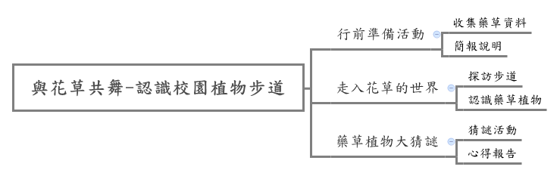
四、課程活動設計
單元  主題  名稱 | 與花草共舞-  認識校園植物步道 |  | 結合  領域 | █語文 ◻藝術人文  ◻社會 █自然科技  ◻數學 ◻健康體育  █綜合 | 議題  融入 | ◻海洋教育 █品德教育  ◻人權法治 ◻防災教育  █環境教育 ◻國防教育  ◻性別平等 ◻家庭教育  █生命教育
結合領域能力指標 |  | 語文：  2-2-2-3能發展仔細聆聽與歸納要點的能力。  3-2-1-1在討論問題或交換意見時，能清楚說出自己的意思。  綜合：  1-2-4觀察自然界的生命現象與人的關係。  自然科技：  5-2-1-2能由探討活動獲得發現和新的認知，培養出信心及樂趣。
教學資源 |  | 一、龍山國小藥草植物網http://www.lses.tp.edu.tw/plant/  二、自然小徑http://nature.mao.idv.tw/  三、教學簡報、學習單。
鄉土特色課程  能力指標 |  | 教學活動重點 |  |  | 節數 | 評量方式
一、能認識校園植物步道。  二、能認識校園藥草植物  三、能主動探索知識。  四、能用適當的文字表達自己的想法 |  | 與花草共舞-認識校園植物步道：  帶領學生藉由實地走入校園植物步道，進行觀察與探訪，同時亦配合藥草特色課程，以藥草植物的深入認識為課程主軸。此外引導學生進行藥草資料的蒐集與整理，使學生建立對校園植物的情感，進而培養愛護大自然的情懷及態度。  【活動一】行前準備活動  一、於課前以分組的方式，請學生收集本學期觀察的重點藥草植物之相關資料及功用，包含：雷公根、山鹽青、白鶴靈芝、到手香、月桃、南薑、山素英、艾草、枸杞、雞屎藤，並完成學習單。  二、進行探訪前，先以簡報向學生介紹校園植物步道的基本資料。  【活動二】走入花草的世界  一、帶領學生走入校園植物步道，引導學生用五官感受花草的特性。  二、觀察重點藥草植物時，請負責找資料的學生講解植物的特徵及功用。  【活動三】藥草植物大猜謎  一、走完步道後，老師以藥草植物的特性、功用及圖片，設計成謎題，透過簡報播放的方式，讓學生回答出植物的正確名稱。  二、小組討論，並請學生發表探訪步道後的心得。 |  |  | 彈-2節  (特色) | □紙筆評量  █口頭報告  █課堂討論  █文字發表  □戲劇演出  □畫概念圖  █行動實踐  □海報製作  □實作結果  █其他:學習單

五、學習單：
龍山國小三年級鄉土特色課程-與花草共舞

植物名稱：________________________________________
外觀特徵：________________________________________
________________________________________
________________________________________
________________________________________
功 用：________________________________________
________________________________________

